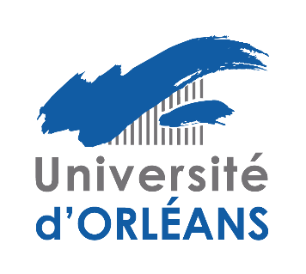

AVIS DE SOUTENANCE EN VUE DE
L’HABILITATION A DIRIGER DES RECHERCHES

Discipline : Sciences du langage

HAMMA Badreddine
présentera ses travaux en vue de l’habilitation à diriger des recherches

Le 02 décembre 2025 à partir de 10h30

Lieu : Amphithéâtre de l’IRD ; Bâtiment IRD
-5, rue du Carbone - 45100 Orléans

devant le jury constitué par les personnalités suivantes :

- François NEMO, PR à l’Université d’Orléans (Référent)
- Virginie ANDRÉ, PR à l’Université de Lorraine (Rapporteure)
- Nathalie ROSSI-GENSANE, PR à l’Université de Lyon 2 (Rapporteure)
- Henry TYNE, PR à l’Université de Perpignan (Rapporteur)
- Laurent GOSSELIN, PR à l’Université de Rouen (Examinateur)
- Claire MARTINOT, PR émérite à l’INSPÉ de l’Ac. de Paris (Examinatrice)

Résumé :

Sémantique des corpus, oralité et applications didactiques

Notre mémoire de synthèse tentera de retracer nos activités scientifiques, conduites dans le cadre de notre rattachement successif à deux unités mixtes de recherche ces 25 dernières années : Modèles Dynamiques Corpus (Université de Paris 10 – Nanterre) et le Laboratoire Ligérien de Linguistique (Université d’Orléans). Notre implication dans la recherche a été concomitante à de nombreuses mutations en linguistique de manière générale et en didactique des langues, en ce qui concerne la qualité des observables considérées. Ces mutations vont se refléter, en particulier, dans l’émergence d’une linguistique de corpus et sur corpus, qui s’accentuera grâce au développement de nouveaux outils en TAL et en IA. Ces deux domaines réunis vont créer un tournant important dans le champ disciplinaire, faisant passer l’usage des corpus du statut d’option méthodologique au statut de garantie empirique de la qualité des recherches en linguistique, ainsi que des pratiques de classe en matière d’apprentissage des langues sur corpus. Le choix d’étudier le sens à partir des formes linguistiques observables dans les corpus implique une approche linguistique étendue et pluri-sémiologique, selon laquelle le sens est la résultante des interactions des différentes interfaces linguistiques : les formes morphosyntaxiques, les formes phonologiques, mais aussi les opérations énonciatives et les considérations sociolinguistiques. Les méthodes et résultats de recherche sont constamment considérés dans nos travaux sous l’angle d’une exploitation didactique dans le cadre du dialogue entre la recherche et l’enseignement des langues, à travers l’exemple du français comme L1 ou L2.

